
***********************************************************************************************************

第137号

9月17日
２０１６年
発行:調布九条の会「憲法ひろば」
----------------------------------------------------------
〒182-0022 調布市国領町2-5-15 あくろす２階
市民活動支援センター内メールボックス６番
-----------------------------------------------------------
郵便振替00170-6-445473 加入者名大野哲夫
E-Mail：choufu9jou@yahoo.co.jp
WEBサイトhttp://www.geocities.jp/chofu9jou/index.html
第11６回
憲法ひろば
紙面に限りがあるので、主に伊藤さんの報告を紹介しますが、相川さんのカラー写真（人影のない飯舘村に背景の山が隠れるほど積み上げられたフレコンバッグなど）、沖田さんのビデオ（今なお仮設住宅に住む人たちやお連れ合いを焼身自殺でなくされた渡辺さんのお話）、原発関連企業の方の報告は、それぞれに被害者たちの生活破壊と東電の無責任な事故対応の実態をまざまざと示しました。
飯館村からの報告
伊藤さんは２０１０年３月、飯館村に設置された農業研修所「いいたてふぁーむ」の管理人となりました。米や野菜を作り、豊かな自然や村の人との交流に、村での暮らしにほれ込み、２年目の営農を準備していた時に被災しました。
飯館村は年間被ばく量20ｍＳｖを超え、全住民を移動させる「計画的避難区域」に指定され村役場も福島市内に移動し、７月初めに避難完了しました。
伊藤さんは村で寝起きを続け、11月「飯館村新天地を求める会」を立ち上げ、毎日線量計を持って歩き、空間線量を測り、多様な山菜・キノコ・野菜・樹木を測り、蓄積してきた５年間の測定データと写真を豊富に示しながら話されました。
過酷な避難生活
―生活破壊
避難が遅れたため、行政区単位での移住ができず、避難先でのコミュニケーションが成り立たなかった村人は、「帰村」でまた新たに関係を作らなければなりません。30％以上が三世代同居だった村は、世帯分離、老々世帯・独居世帯の増加により、家族の単位が維持できなくなっています。隣の家との距離がありそれぞれの家も庭も広々とした空間での暮らしから、狭くて隣の音が筒抜けの仮設住宅での暮らしを強いられ、畑の手入れもできずペットも飼えない「何もすることがない」日々に、85％が体調悪化しています。
12年４月、伊藤さんは地元経済紙と共に村内１５３９世帯にアンケート調査を行ないました。回収率39・８％でしたが、「帰村について」は「帰村するつもりはない」49・１％、「１ｍＳｖ以下になれば帰村したい」21・６％でした。その後、除染をしても年間１ｍＳｖ以下にはならないことがはっきりしてきました。村の復興・生活再建は30％の世帯しか戻らない現実を前提とすべきでしょう。
除染そして帰村
除染では、宅地・農地・道路と各々の境界から20ｍの範囲内（最近里山が追加された）、表土５㎝を剥ぎ取り５㎝覆土します。１haの除染に約１０００トンの廃土のフレコンバッグの山積みができ、同量の覆土を得るために山が切り崩されて、景観は大きく変化し続けています。キノコの放射線量は依然として高く、キノコなど山菜をふだんの食材としてきた飯館村の暮らしには戻れません。
伊藤さんの結論は―
・飯館村は人が住むに相応しい場所で無い、子どもたちが学ぶにふさわしい環境でない。
・空間線量率は下がらない（一般人の年間被ばく量１ｍＳｖ）。
・一次産業（農業、林業、酪農・畜産業）の復興は困難。
・帰還までには除染は完了しない。
・福島第一原発事故の被災者には「負うべき責任は一切ない」！
・原発は現在の人知では制御不能なプラント！制御可能と思っているのは人間の驕り！
16年９月現在、福島では年間被ばく量20ｍＳｖ以下で避難解除されています。飯館村も、17年３月31日までに「帰還困難区域（長泥）」を除いて帰村させる方針です。今は福島以外では１ｍＳｖですが、今後同様なケースが発生した場合、「福島は20ｍＳｖ以下で帰還した」と今後の基準にされます。福島の問題ではなく皆さんの問題として考えて欲しい、と伊藤さんは言われました。
（むらき数子・記）
調布「憲法ひろば」は、９月17日、国領のあくろす３階「ホール」で、恒例のロングラン例会を開きました。テーマは「福島原発事故で失ったもの」。元いいたてふぁーむ管理人の伊藤延由さんの「飯館村からの報告」と、被災地支援にとりくむ土建調布支部の相川隆司さん、川俣町出身の調布市民の沖田光子さん、原発の実態を知っている原発関連企業の方、の発言をいただいて討論。48人（内第２部の懇親会に26人）が参加し。熱心な討論が続きました。 （編集部）
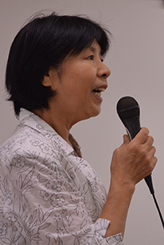
司会は三宅征子
ひろば世話人
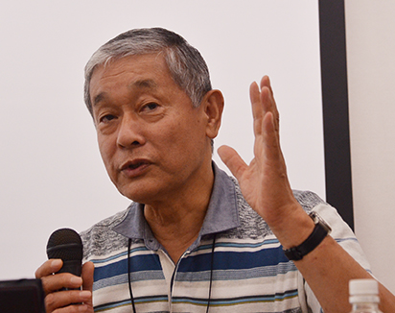
相川隆司さん
沖田光子さん
他

